ПЕТРОЗАВОДСКИЙ ГОРОДСКОЙ СОВЕТ

22 сессия 28 созыва

РЕШЕНИЕ

от 27 марта 2019 г. № 28/22-461

О внесении изменения в Правила землепользования
и застройки города Петрозаводска в границах
территории Петрозаводского городского округа

В соответствии с частями 3.1-3.3 статьи 33 Градостроительного кодекса Российской Федерации, на основании требования Министерства строительства, жилищно-коммунального хозяйства и энергетики Республики Карелия от 13.02.2019 № 2377/03.2-08/МСЖКХиЭи, Петрозаводский городской Совет

РЕШИЛ:
Внести следующее изменение в статью 22 Правил землепользования и застройки города Петрозаводска в границах территории Петрозаводского городского округа, утвержденных Решением Петрозаводского городского Совета от 11.03.2010 № 26/38-771 «Об утверждении Правил землепользования и застройки города Петрозаводска в границах территории Петрозаводского городского округа»:
- изменить зону коммунально-складских объектов III-V классов опасности (Пк III-V) на зону объектов здравоохранения (Оз) для земельного участка с кадастровым номером 10:01:0110159:95 площадью 11533 кв. м, находящегося по адресу: Республика Карелия, г. Петрозаводск, проезд Высотный.

Председатель  Петрозаводского городского Совета  Г.П. Боднарчук |  | Глава Петрозаводского  городского округа  И.Ю. Мирошник
Приложение к Решению
Петрозаводского городского Совета
от 27 марта 2019 г. № 28/22-461

Схема
Выкопировка из Правил землепользования и застройки города Петрозаводска в границах территории Петрозаводского городского округа, утвержденных Решением Петрозаводского городского Совета от 11.03.2010 № 26/38-771

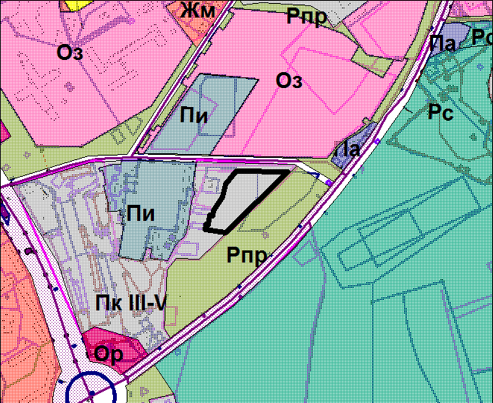

Вносимое изменение

